Correction

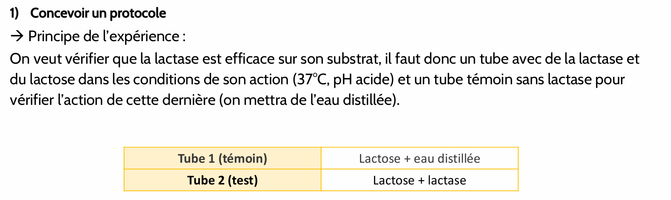

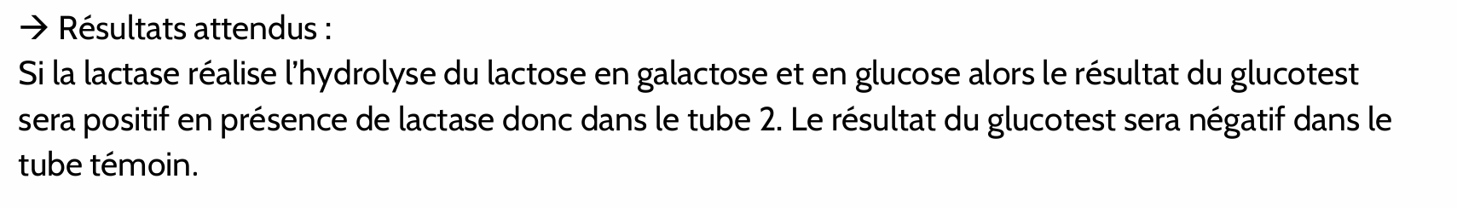
TP– Modélisation de l’action de la lactase au cours d’une réaction

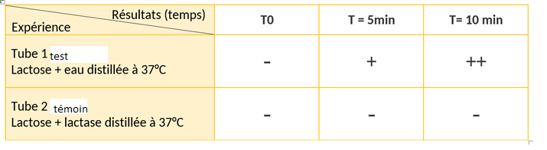

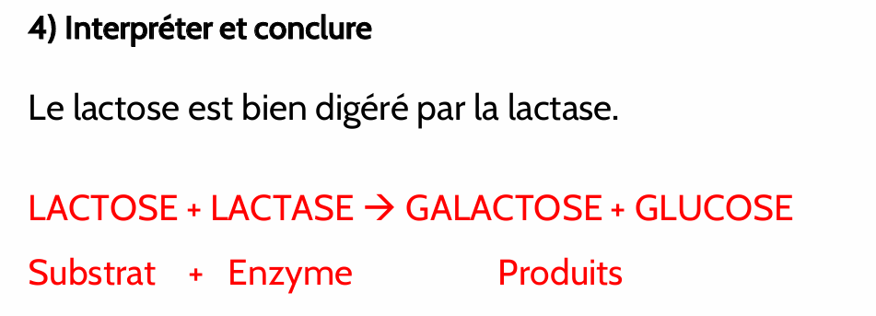

Une enzyme facilite le déroulement d’une réaction biochimique : on dit que c’est un catalyseur biochimique.

Le substrat est la molécule qui entre dans une réaction pour y être modifiée par l’action d’une enzyme gâce au site actif de l’enzyme
On écrit la réaction ainsi :

Substrat + enzyme produit(s)+ enzyme
lactose+lactase glucose+galactose+enzyme
- Enzyme n'est pas modifiée par la réaction

2ème partie

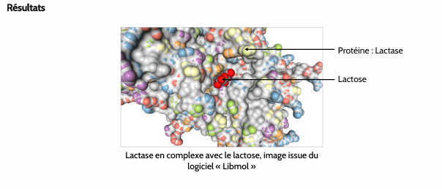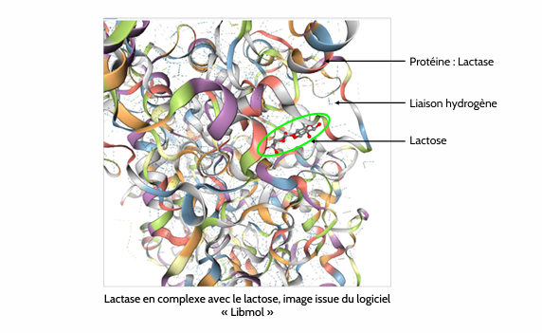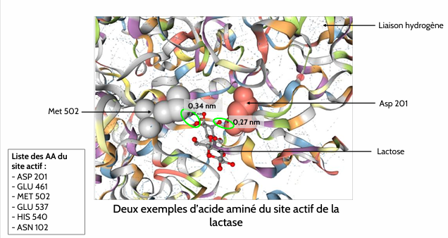

L’enzyme de forme globulaire est constituée de 4 chaines d’acides aminés. La succession de ces acides aminés définit sa structure spatiale. Cette enzyme aménage un espace particulier appelé site actif dont la forme est l’exact complémentaire de son substrat. La formation de ce site actif découle du repliement de la protéine dans l’espace. La séquence des acides aminés confère à l’enzyme sa structure dans l’espace.

